**TWB-JD14空调安装调试实训装置**

一、产品概述：

    上海天威教学实验设备有限公司的TWB-JD14空调安装调试实训装置是按照中国职业教育的教学和实训要求所研发出来的一款教学产品。它适合高职院校、职业学校的制冷技术、制冷流体机械、家用制冷设备原理与维修、冷库与冷藏技术、制冷设备维修工的实训课程。

    TWB-JD14[空调安装调试实训装置](http://www.shfdtw.com/productshow-92-1664-1.html" \t "https://www.shfdtw.com/_blank)能够培养学生掌握空调与制冷技术专业理论知识和专业实践技能，从事空调、制冷设备及系统的技术升级、改造设计、安装、调试、维护、维修、技术管理等方面的技能应用型人才。

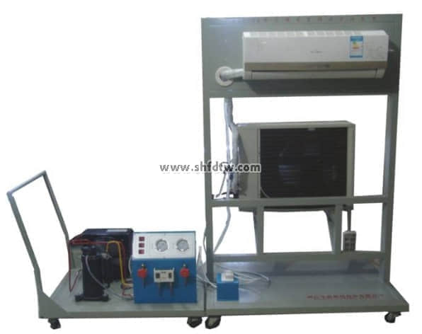

二、装置特点

1、实训装置直观展示了空调调试、安装过程所需常见工具，便于教学演示讲解及学生对课本知识的理解掌握。其中，回收机组管路中设有视液镜可观察制冷剂状态；高压管路为红色部分，低压管路为蓝色部分。

2、整套实训装置集制冷剂R22回收机机组、抽真空系统机组、双组压力控制器机组等一体，整个系统真实完整，结构清晰、紧凑，满足专用工具实训与操作要求。为空调安装维修调试提供一个良好的操作平台。

3、系统采用真实的制冷专用工具实训（压缩机、翅片盘管式冷凝器、便携式焊炬、割管刀、胀管扩口器、双表修理阀、公/英制加液管、真空泵等），与实际教学接轨。

4、实训装置为学生提供一个操作平台，能让学生自主完成空调系统安装、调试、运行及维修等实训。

5、实训系统能对空调完成安装、调试、运行及维修等实训，有利于学生将理论应用于实际，并培养学生实际操作动手能力。

三、技术参数

1、输入电源：单相三线AC220V ±10% 50HZ

2、装置容量：＜1.5KVA

3、外形尺寸：1100mm×800mm×1700mm

4、制冷剂回收类型：R22

四、装置的基本配置

|  |  |  |  |
| --- | --- | --- | --- |
| 序号 | 名称 | 数量 | 备注 |
| 1 | 空调安装调试钢架 | 1套 |  |
| 2 | KFR-23热泵型家用空调器机组 | 1套 |  |
| 3 | 空调R22回收机组 | 1套 |  |
| 4 | 便携式焊炬 | 1套 | 氧气瓶压5MPa, 液化气瓶压2MPa |
| 5 | 压力控制器 | 1套 |  |
| 6 | 旋片式真空泵 | 1套 | 1.5升 |
| 7 | 真空压力表 | 1套 | -0.1-3 MPa |
| 8 | 胀管扩口器 | 1套 | 4-35mm |
| 9 | 割管刀 | 1套 | 4-35mm |
| 10 | 双表修理阀 | 1套 |  |
| 11 | 公/英制加液管 | 1套 |  |
| 12 | 双表修理阀/英制转接头 | 1套 |  |
| 13 | 制冷剂钢瓶 | 1个 | 5Kg |

五、实训内容：

1、空调器安装

2、空调器调试

3、空调器维修